我是小学生了/学校生活/初小

生活事件教案
「我是小学生了」（ 勇于面对转变 ）

示例概要

每年的开学日，对于学生来说，是个又惊又喜的日子，特别是小一新生，在期待之余，又会对新环境的种种挑战感到忧虑。 相比起就读幼稚园时，小学生的功课、课节和要遵守的规则较多，但休息时间和受到的个别照顾则较少，以致许多小一生未能适应，容易在校内表现得退缩或不合作，更可能抗拒上学。

本教案旨在协助小一生建立正面的自我形象，认识自己身分和学校生活的转变，鼓励他们融入校园生活，积极投入新环境。

对象

初小学生 （ 主要对象为小一学生 ）

学习目标

协助小一学生了解角色的转变，以乐观积极的态度，适应新的学习环境。

价值观/态度

积极、自决、乐于面对转变

教学形式

德育及公民教育课、班主任课

教材

- 「上学开心事」选举 （附件一）
- 「他们做得对不对？」简报（附件二）
- 「他们做得对不对？」补充资料（附件三）
- 「快快乐乐上学去」工作纸 （附件四）及答案（附件五）

教学时间

35分钟
延伸活动

安排「大哥哥大姐姐计划」，请高年级学生作小一生的伙伴，于小息 / 午膳时间带领他们认识校舍，教导功课和倾诉心事等，让小一学生在关爱中，尽快适应校园生活。

教学流程

教学步骤 | 学习重点
活动一：「上学开心事」选举 （5分钟）  - 教师请学生分享自升小一以来有甚么开心事，然后写在黑板上。  - 大概写上十多项开心事后，请学生进行投票，每人选出三项升小一后感到最开心的事。  - 教师公布票数最高的五项「上学开心事」填在「上学开心事」工作纸（附件一），鼓励他们时常记着这些开心事情，积极投入新的校园生活。  活动二：他们做得对不对？（15分钟）  - 教师简介活动：「小白和小瑛是一年级的学生，他们刚进入新学校半个月，仍未熟悉新环境和学校规则。 现在我将播放他们的生活片段，请各位同学思考一下，他们的行为是否正确？」  - 播放「他们做得对不对？」简报（附件二），显示8段小白和小瑛在学校和家中的行为。  - 教师在播放每段行为后停顿一会，请学生举手示意小白或小瑛是否做得对。  - 如学生认为小白或小瑛做得不对，询问学生：「如果你是小白/小瑛，你会怎样做？」，请他们分享正确的做法。  - 如学生不懂回答，教师可以加以提示，并请学生覆述一次，有助加深印象。  - 询问学生平日会否做一些与小白和小瑛相似的行为。 如有的话，应怎样改善？  - 教师小结：表扬学生对小学生活的掌握，知道甚么是该做和不该做的事，是个称职的小学生。 即使学生尚未熟悉学校规则，或偶然做出一些不正确的行为，亦应以亲切的态度表示，他们只是刚刚升上小学，若未能熟悉所有学校的规矩，是可以体谅的事情，鼓励学生不要气馁，有任何问题皆可鼓起勇气告知老师。  活动三：快快乐乐上学去（10分钟）  - 教师派发「快快乐乐上学去」工作纸（附件三），教导学生朗读「快快乐乐上学去」口诀。  - 请学生参考例子，将口诀编号填在适当的空格内。  - 与学生校对答案，鼓励他们紧记口诀，快乐地上学。 | - 本活动为热身运动，旨在引起动机，从「开心」入手，将「上学」这主题加入正面的元素，鼓励学生以积极的态度面对校园生活。  本活动旨在：  - 让学生以旁观者角度，思考那些是小学生不应该做的行为，并引导他们说出正确的行为，加深认识小学生的角色和责任。  - 本活动旨在让学生以轻松方法记忆学生守则，鼓励他们以积极乐观的态度面对身分和校园生活的转变。

教师总结 （5分钟）

各位同学已经升上小一一段时间，是个小学生了。 小学的生活跟大家就读幼稚园时不太一样，要上一整天课、在学校没有午睡时间、回家后又要做功课、温习，还有许多规矩要遵守，有些同学可能会觉得很累、很不自由。 然而，在这课堂之中，大家都能够想到一些升上小一后的开心事情，而且亦明白到小学生应该做和不应该做的事。 希望大家在往后的日子里，都以这种愉快的心情面对你们的学习生活，做个愉快的小学生！
附件一：「上学开心事」选举

我是小学生了！
我觉得上学很开心，因为：

☻1._________________
☻2._________________
☻3._________________
☻4._________________
☻5._________________

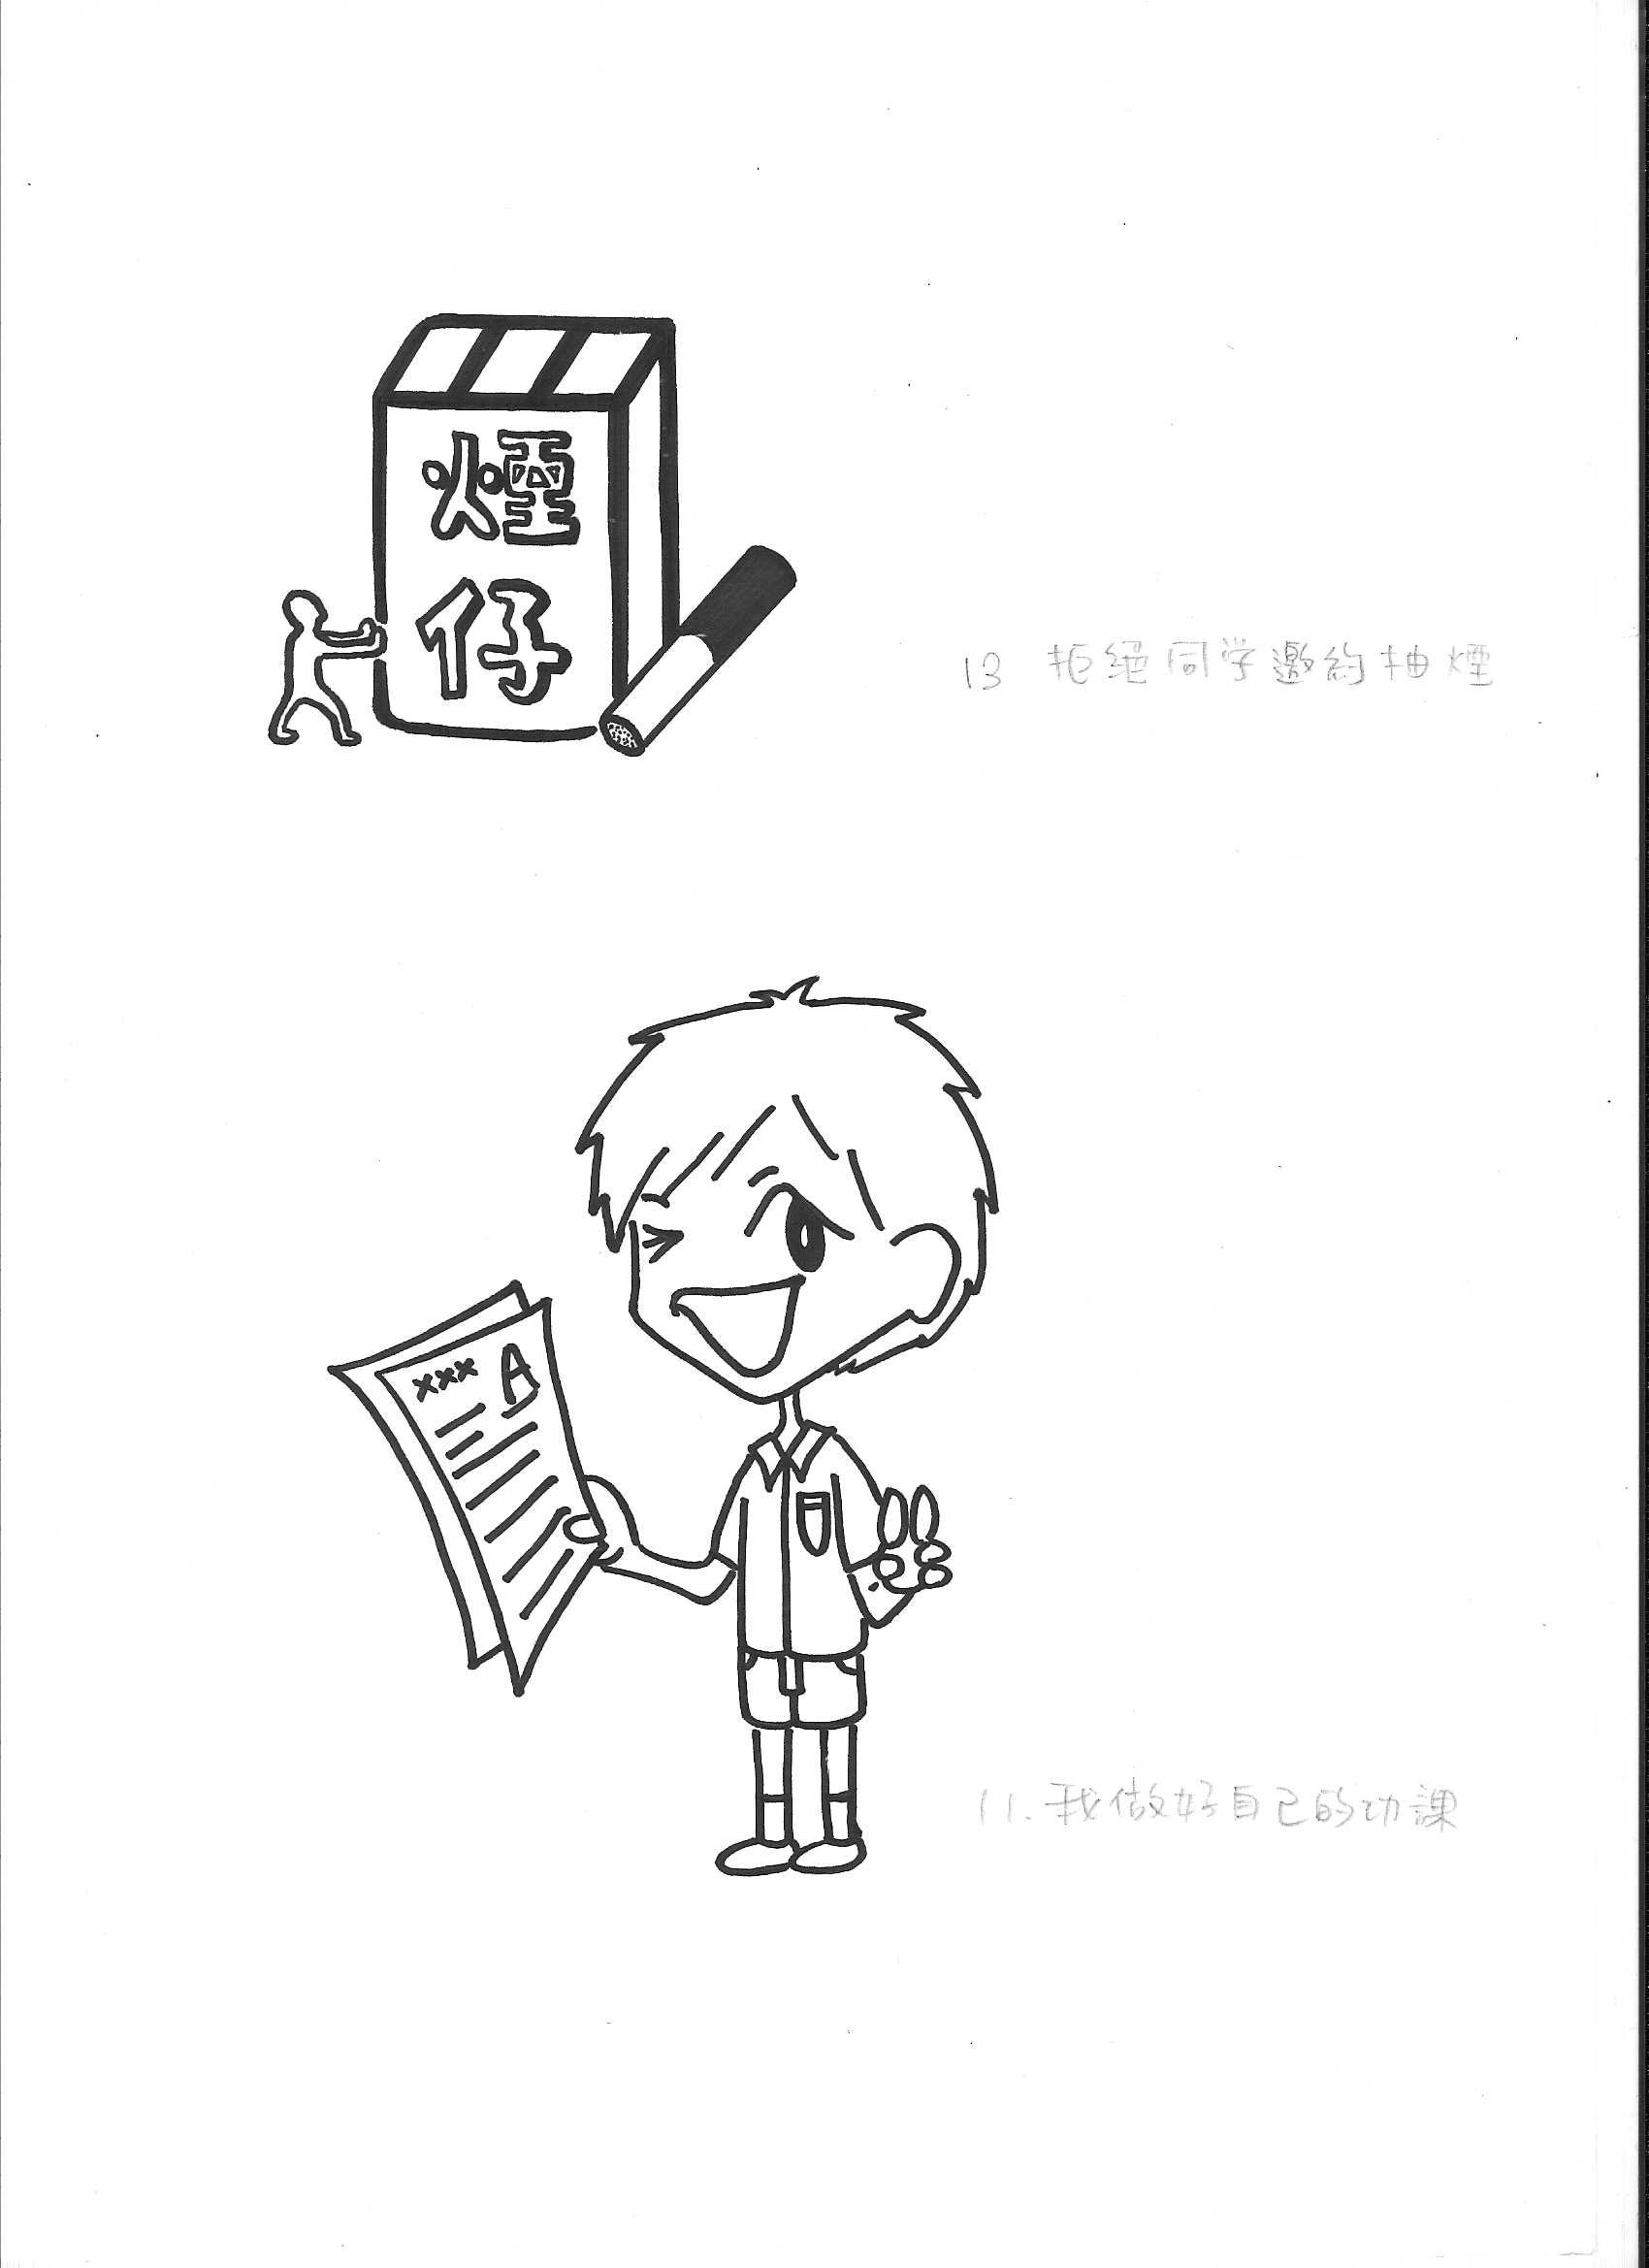

上学开心事

我是小学生了！

学生姓名：______________________

学生班别：______________________

附件三：「他们做得对不对？」补充资料

带心爱玩具上学

学生幼时习惯在幼稚园玩玩具，可能会以为在学校玩耍是被准许的行为。 应向学生说明小学是学习的地方，如学校规定不能带玩具上学，未经师长同意，学生不应该带玩具回校。

上课时睡觉

小学的上课时间较幼稚园长，但却不如幼稚园般有午睡时间，学生可能很不习惯，上课时昏昏欲睡，甚至倒头大睡。 在升小学初期，教师应体谅这情况，不宜苛责，但要提醒学生，晚上要早点休息，才可精神饱满地回学校上课。

上课时谈话

学生刚在学校认识新朋友，自然话题多多。 教师可鼓励学生结交朋友，但请他们在小息、午膳及课后的时候才聊天，上课时应该尊重老师和保持安静，未经老师同意不应与同学谈天。

上课时吃东西

小学虽然不像幼稚园般设有茶点时间，但学生仍可于小息及午膳时间进食。 上课时进食是不尊重老师的表现，更会弄污班房。 教师可提食学生不要学习小白不吃早餐，上课时便不会那么容易感到饥饿。 实在饿得受不了时，也应举手问老师，得到老师同意后才进食。

直奔洗手间

小瑛未经老师同意下直奔洗手间当然不对。 幼稚园时，教师会安排学生定时上洗手间。 然而升上小学，学生便要自行决定上洗手间的时间。 教师应告诉学生，上课前、小息和午膳时，才是最适合上洗手间的时候，如果每位学生都在上课期间去洗手间，那便会影响课堂进度。 然而，若真的很有需要，亦应该举手问老师，在老师同意后才上洗手间，并要注意不该如小瑛般胡乱奔跑。

争排第一位

小白不依照老师的指示排队，当然不对，为了排在前面而与同学互相推撞，更是不值得效法。 学生应该遵守秩序，整齐地排队，对同学亦应礼让。

不理睬同学

小瑛因为小玲不像她的幼稚园同学而拒人于千里之外，一方面会令小玲难堪，另一方面亦错失认识新朋友的机会。 教师应尊重学生交朋友的自由，但宜鼓励他们开放自己，尝试认识新同学，互助互爱，有助融入新环境。

请父母代做功课

小学的功课比幼稚园艰深，学生可能会对部分功课题目感到困惑，请父母帮忙是很自然和值得鼓励的事。 然而，做功课时一个考验自己学习进度的机会，如果像小白这样未经思考，便请父母告诉自己答案，便无法吸收知识。 教师可建议学生上课时留心一点，有任何疑问皆可请教老师和父母，但不应毫不思考便请父母代劳 或抄袭功课。

附件五：「快快乐乐上学去」工作纸答案

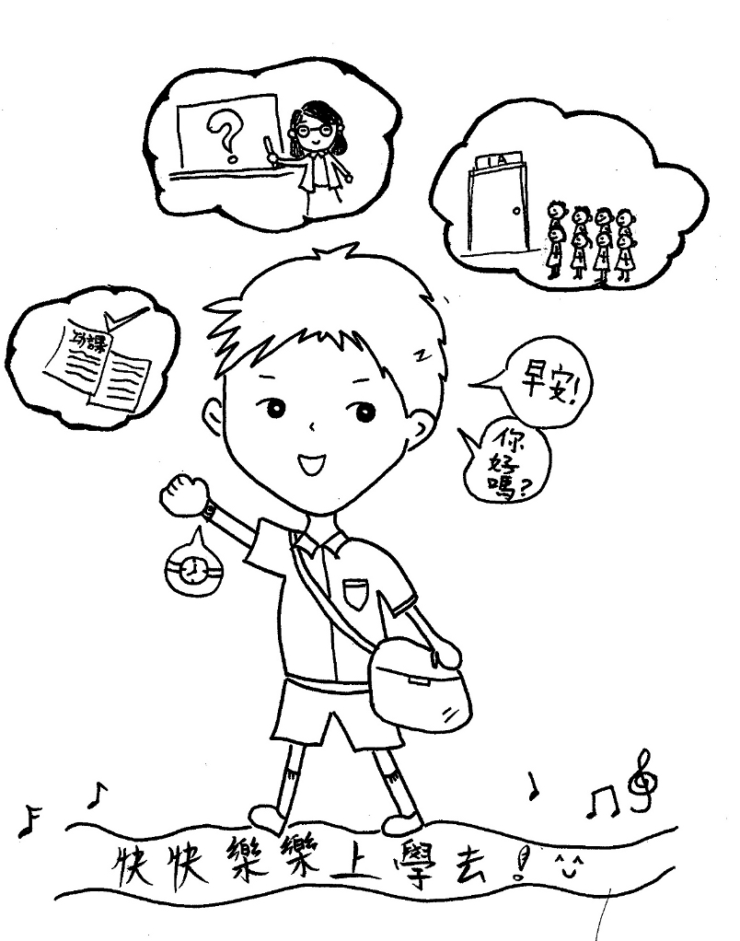

请将「快快乐乐上学去」口诀编号填到适当的空格内：

「快快乐乐上学去」口诀

- 上学守时是美德
- 整齐校服穿着好
- 遇到师长说声早
- 遇到同学要问好
- 上堂发问先举手
- 进入班房请排队
- 书包每天要收拾
- 功课每天要做妥
- 遇到疑难问老师
- 快快乐乐上学去

1

附件五：「快快乐乐上学去」工作纸答案

6

请将「快快乐乐上学去」口诀编号填到适当的空格内：

9

「快快乐乐上学去」口诀

- 上学守时是美德
- 整齐校服穿着好
- 遇到师长说声早
- 遇到同学要问好
- 上堂发问先举手
- 进入班房请排队
- 书包每天要收拾
- 功课每天要做妥
- 遇到疑难问老师
- 快快乐乐上学去

8

3

5
4

1

2

7

10

附件二：「他们做得对不对？」简报

投影片1
投影片2
投影片3
投影片4
投影片5
投影片6
投影片7
投影片8
投影片9

